Transfert et stockage de l’information 20 novembre 2020

Sur le site ostralo à l’adresse <http://www.ostralo.net/3_animations/animations_phys_signauxnumeriques.htm>

Visualiser les trois simulations **Conversion analogique numérique ; Echantillonnage. Principe du lecteur de CD** Répondre aux questions.

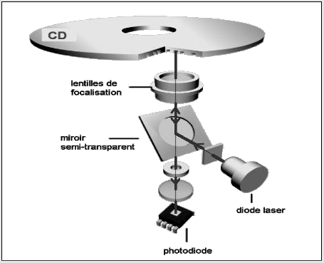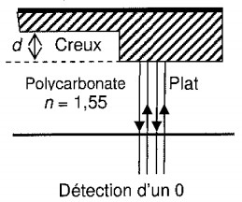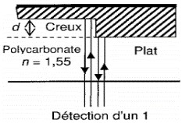

Figure 1



Figure 2



**Document 1**

**Lecture des informations sur le disque LASER :**

Le faisceau lumineux, constitué d’une lumière monochromatique de longueur d’onde λ0 dans le vide est émis par la diode LASER. Il traverse une couche protectrice transparente en polycarbonate dont l’indice est *n* = 1,55, puis il est réfléchi par le disque et détecté par la photodiode. Lors de la détection d’un 0, le faisceau est entièrement réfléchi par un plat ou par un creux (figure 1 document 1). Tous les rayons composant le faisceau ont donc parcouru un

même trajet. Lors de la détection d’un 1, le faisceau laser passe d’un plat à un creux ou inversement (figure 2 document 1).

Une partie du faisceau est alors réfléchie par le plat et l’autre partie par le creux. Tous les rayons composant le faisceau n’ont donc pas parcouru le même trajet. On note ΔL la différence de parcours des deux parties du faisceau qui se superposent et interfèrent lors de leur détection.

Dans le polycarbonate, la longueur d’onde de la lumière monochromatique constituant le faisceau est λ= λ0/n

λ

1. Calculer *d* = .pour un CD lu par un faisceau LASER de longueur d’onde dans le vide λ0 = 780 nm.

4

1. Dans quel cas le capteur reçoit-il plus de lumière (Figure 1 ou Figure 2) ? Justifier la réponse. **Intérêt de la technologie Blu-Ray :**

La quantité *NA* = sin α est appelée « ouverture numérique ».



f

’

distance

:

focale



lentille



*D*

diamètre du spot

:







**Document 2**



α est l’angle d’ouverture du demi-cône formé par le faisceau laser (voir document 2).

Le diamètre *D* du spot sur l’écran s’exprime alors par la relation :

λ0

*D =* 1,22.

# NA

On a donné sur le document 3 les valeurs de l’ouverture numérique, de la longueur d’onde et de la distance  qui sépare deux lignes de données sur le disque.

|  |  |  |  |  |
| --- | --- | --- | --- | --- |
| ***CD*** |  | ***DVD*** |  | ***Blu-ray Disc*** |
| λ 0 = 780 nm    NA = 0,45 |  | λ 0 = 650 nm  NA = 0,60 |  | λ 0 = 405 nm  NA = 0,85 |
| 1,6 µm  m  = |  | 0,74 µm  m  = |  | 0.30 µm  m  = |

**Document 3**

1. Justifier l’appellation « Blu-ray » en faisant référence à la longueur d’onde du faisceau Laser. Car rayon de la lumière en bleu.
2. Quel est le phénomène qui empêche d’obtenir dans chaque cas une largeur de faisceau plus faible ? Phénomène de diffraction (endroit plus petit mais faisceau qui se propage beaucoup plus qu’en entrée).
3. En utilisant les données du document 3, vérifier que le diamètre *D* du spot dans le cas de la technologie Blu-ray est compatible avec la distance 2 qui sépare trois lignes de données sur le disque. 
4. En argumentant votre réponse expliquer comment il est possible d’améliorer la capacité de stockage du disque sans modifier sa surface. En mettant un rayon de 200nm, on peut doubler la quantité de données car c’est 2x plus rapide que 405nm.
5. Un disque blu-ray peut contenir jusqu’à 46 Gio de données, soit environ 4 heures de vidéo haute définition (HD).

Calculer le débit binaire de données numériques dans le cas de la lecture d’une vidéo HD (en Mibit/s).

Données : 1 Gio = 230 octets ; 1 octet = 8 bits ; 1 Mibit = 220 bits

D = nombre de bits/ Δt = ((46*230*8)/(4*3600))*1/220 = 26 Mibit.s-1

1. La haute définition utilise des images de résolution d’au moins 1080 pixels en hauteur et 1920 pixels en largeur.

Chaque pixel nécessite 24 bits de codage (8 par couleur primaire).

* 1. Montrer que la taille numérique d’une image non compressée est de X Mibit. 1080*1920*24 * (1/220) = 47,46 Mibit
  2. Combien d’images par seconde peut-on obtenir sur l’écran de l’ordinateur avec le débit binaire calculé précédemment ? 26/47,46 = 0,55 image
  3. Pour éviter l’effet de clignotement, la projection d’une vidéo nécessite au moins 25 images par seconde. Pourquoi faut-il réduire la taille des images à l’aide d’un protocole de compression d’images. Taille plus petite donc rapport plus petit donc plus d’images.

**Document 4 : Codage de l’information.**

La taille d’un bit sur le CD correspond à la distance parcourue par le faisceau lumineux en 231,4 ns (nanosecondes). Le passage d’un creux à un plat ou d’un plat à un creux équivaut à 1.

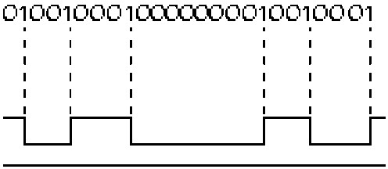Pour le stockage d’information sur un CD, on utilise le standard EFM (Eight-to-Fourteen Modulation). Chaque octet d’information est converti en des mots codés de 14 bits de longueur auxquels s’ajoutent 3 bits supplémentaires de synchronisation. Il faut donc 17 bits sur le CD pour enregistrer un octet.

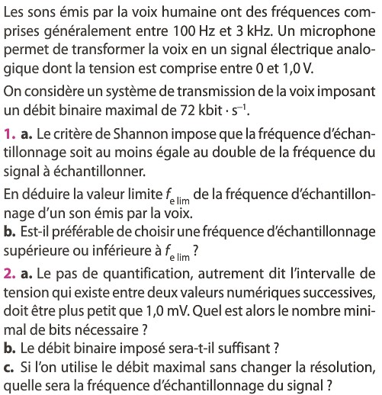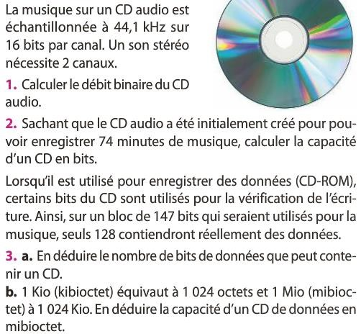

1. f = 44,1 kHz, soit 44,1*1000 mesures à la seconde.

Une mesure génère 16*2 bits ce qui fait un total de 16*2*44,1*1000 = 1,41 Mbits.

Donc un débit de 1,41 Mbit/s

1. 74 min de musique avec un débit de 1,41 Mbits/s soit 1,41*74*60 = 6,27 Gbit de données.
2. a) (128*6,27*109)/147 = 5,5 Gbits

b) (5,5*109/8)/1024 = 671 Mio

1) a) fe lim = 2*3000 = 6000 Hz

b) Supérieure car au moins égale au double ?

2) a) 1000 < 1024 = 210 🡪 10 bits

b) 6000*10 = 60000 bits généré à chaque seconde

60000 < 72000 donc le débit sera suffisant

c) 72000/10 = 7200 Hz